3OrdC-Este colectivo dónde va...?
Este colectivo dónde va...?
Homilía del 3º Domingo Ordinario C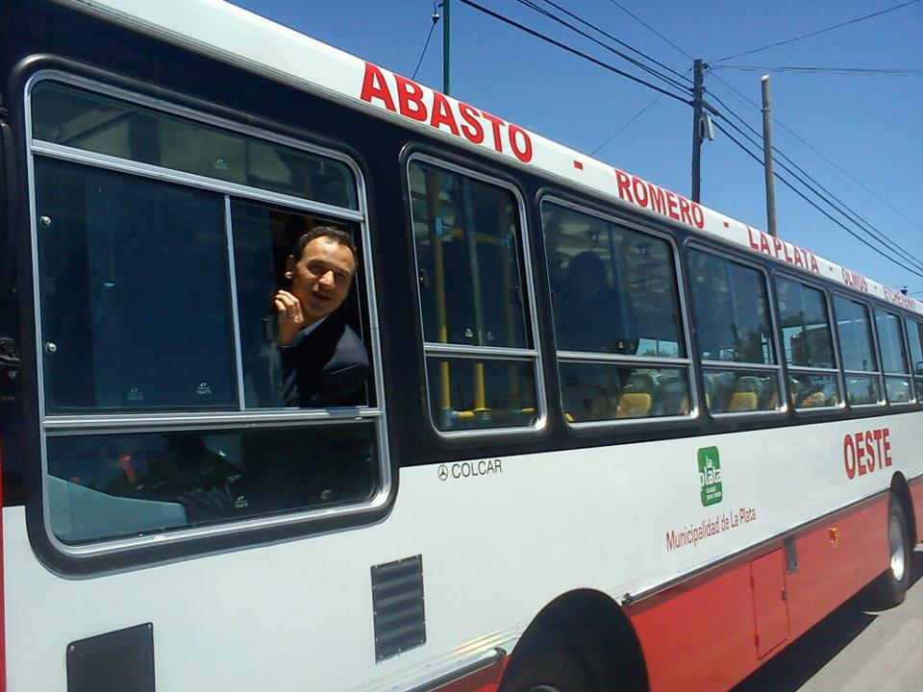
Resumen:
Jesús dice cuál es la misión que vino a desarrollar, qué vino a hacer,
cuál es el plan de Dios, y en definitiva, va a decirnos a nosotros hoy:
¿cuál es la misión que tienen los discípulos de Jesús?
¿cuál es la misión de la Iglesia? ¿cuál es el camino que tenemos que recorrer?.
Leer Lucas 1,1-4; 4, 14-21

1. El Profeta en su tierra

El texto del Evangelio que acabamos de escuchar tiene que ver con el comienzo del ministerio de Jesús. Ustedes recuerdan que hay un primer momento en su vida pública, en el bautismo en el Jordán, con Juan el Bautista, luego es impulsado por el Espíritu al desierto, donde tiene las tentaciones, y el Espíritu de Dios le hace ver cómo es el obrar de Dios, y luego empieza su ministerio, su vida pública, en la zona de Cafarnaún, y ahora nos presenta el texto la vuelta de Jesús a su propio pueblo, Nazaret, donde ya se había extendido lo que había hecho en los otros lugares, su fama estaba llegando y, por primera vez, se presenta ante su gente, y todos estaban a la expectativa de lo que él decía y lo que él hacía, de lo que él iba a hacer.

2. El texto de Isaías

Entonces, tomó la palabra, le presentaron el libro del profeta Isaías, y allí lee el texto que nosotros leímos recién. Ese párrafo que dice:

“El Espíritu del Señor está sobre mí, porque me ha consagrado por la unción. Él me envió a llevar la Buena Noticia a los pobres, a anunciar la liberación a los cautivos, y la vista a los ciegos, a dar la libertad a los oprimidos, y proclamar un año de gracia del Señor”. (Isaías 61,1-2)

Lee el texto, se sienta, y les dice a sus pueblerinos, a aquellos que lo conocen desde que era un niño, lo conocen de su adolescencia, su juventud, lo conocen bien, les dice “yo vengo de parte de Dios, es el Espíritu el que está en mí, el Espíritu de Dios, y lo que he venido a hacer no es mío, sino del mismo Dios”.

3. Reacción

Esto va a producir una reacción de los que estaban allí, los que conocían a Jesús de niño, que la vamos a ver en el próximo capítulo, el domingo próximo. Esta liturgia de la Palabra tiene como dos capítulos: hoy es el primero, y la segunda parte es la reacción (uno puede decir “se pusieron contentos”, bueno, todo lo contrario, lo sacan a Jesús zumbando), vamos a ver qué pasa la semana próxima.

4. Misión

¿Qué es lo que dice Jesús en este día? ¿Qué es lo que está en el texto del profeta Isaías? Muy simple el tema: Jesús dice cuál es la misión que vino a desarrollar, qué vino a hacer, cuál es el plan de Dios, y en definitiva, va a decirnos a nosotros hoy: ¿cuál es la misión que tienen los discípulos de Jesús? ¿cuál es la misión de la Iglesia? ¿cuál es el camino que tenemos que recorrer?.
¿Saben cuál es el camino?

5. Este colectivo dónde va ?

Fíjense la forma misma que tiene la capilla, con los asientos, y mirando todos para un lado, parece un colectivo. ¿Saben dónde va este colectivo? Le hicieron seña, se subieron, pero ¿saben dónde va? Eso es lo que Jesús les dice. Cuando uno va a la Terminal, va a la ventanilla y pide un boleto, y lo primero que le van a preguntar es dónde va. “Y no sé”. Pero tiene que saber dónde va, cuál es el camino que lo va a llevar ahí. Entonces, tiene que saber cuál es el colectivo. Este colectivo va al proyecto de Dios, a realizar su plan: el Reino. Ese es el camino. Si ustedes creen que iba a otro lado, pueden bajar en la esquina. Jesús les dice cuál es el camino que va a tomar, porque tiene que desarrollar el proyecto de Dios.

6. Jesús y el Espíritu

Y el proyecto de Dios, el mismo Espíritu lo va llevando. Si se fijan en la Palabra, dice que el mismo Espíritu lo llevó al desierto, donde demostró las tentaciones del mundo y le mostró cómo la fuerza de Dios es capaz de vencerlo todo. El Espíritu lo llevó a Nazaret mismo: “Jesús volvió a Galilea con el poder del Espíritu”. Y cuando lee el texto, dice: “El Espíritu del Señor está sobre mí”. Dios mismo lo va llevando a Jesús. Por eso es el Verbo de Dios: Dios mismo se hace carne en Jesús. Por eso el proyecto que Jesús les va a mostrar no es simplemente de ese muchacho que vieron crecer allí en Galilea, ese de Nazaret que vieron que jugaba con otros chicos. Lo que viene a mostrar es el plan de Dios.

7. Buena Noticia a los desgraciados

¿Y cuál es ese plan de Dios? Anunciar la Buena Noticia a los pobres, a los desgraciados, a aquello que son los menos favorecidos. Viene a anunciar la salud a los que la han perdido: por eso la vista a los ciegos. Viene a anunciarles un tiempo de gracia, de misericordia, de perdón, un tiempo de Dios para todos. Este Espíritu le viene a hacer desarrollar a Jesús la liberación de aquellos que están cautivos. Estas palabras suenan a los oídos de los judíos muy fuerte, porque vivieron cautivos durante mucho tiempo, vivieron la opresión de ser esclavos, y en ese momento que anuncia esto Jesús, estaban esclavos de Roma, cautivos por el Imperio. La libertad a los oprimidos: ese es el plan de Dios, ese es el colectivo al que estamos subidos nosotros.

8. Nuestra decisión

Ahora hay que esperar la reacción. ¿Cuál es la reacción nuestra a estas palabras? Puede ser la misma que la gente de Nazaret. Nosotros ya escuchamos esto y la semana que viene podemos decir que nos vamos a otro lado donde haga menos temperatura, donde estemos más cómodos. Este colectivo no tiene aire acondicionado, no tiene azafata, es medio incómodo, los bancos son duros, las cosas no son tan fáciles como creíamos. Acá hay que laburar. Hay que anunciar la Buena Noticia a los desgraciados, a los últimos, anunciar la salud a los que no la tienen, anunciar la bondad de Dios, años de gracia, anunciar la libertad a los que están oprimidos, la liberación a los que están cautivos.

9. A evangelizar

Esto ha venido a hacer Jesús. Por eso es importante tener en claro a la hora de sacar el boleto que el destino es este, es el sentido de los discípulos de Jesús. Pablo VI lo decía de esta manera: “La esencia de la Iglesia (el sentido, para qué está) es anunciar el Evangelio”. Anunciar la Buena Noticia. Estamos llamados a esto, a eso nos hemos congregado, y a eso nos hemos reunido hoy, celebrando que Él está entre nosotros, Él es el chofer de este colectivo, el que nos lleva si no nos equivocamos de colectivo. Si nos equivocamos de colectivo puede ser que nos pase como la gente de Nazaret, y eso es el próximo capítulo.

P. Juan José Gravet
jjgravet@gmail.com

